Nog meer woningen, nog meer verkeer, nog meer geluid: Willemspoort wil maatregelen
DEN BOSCH - In Willemspoort-Zuid komen er tegenover het Jeroen Bosch Ziekenhuis nog eens bijna vijfhonderd woningen bij. Maar dan is nu de kans om de geluidsoverlast aan te pakken, vinden bewoners van Willemspoort-Noord.
Jos van de Ven 10-09-21, 06:36 Bron: BD
We wisten vier jaar geleden toen we hier kochten, dat er bouwplannen waren. En eerlijk is eerlijk: die plannen zien er ook mooi uit
Nico de Groot en Kees Wintermans, Bewoners Willemspoort Noord
,,Als de woningen er eerst hadden gelegen, had de gemeente Den Bosch niet besloten om een snelweg door de wijk te laten lopen. Dan was die weg er nooit gekomen. Nu worden woningen wel aan een snelweg gebouwd’’, reageren Nico de Groot en Kees Wintermans namens vijftig bewoners van een van de woonblokken in Willemspoort-Noord.
Het duo wil vooraf duidelijk zijn: ,,Wij zijn niet tegen de bouw in Willemspoort-Zuid. We wisten vier jaar geleden toen we hier kochten, dat er bouwplannen waren. En eerlijk is eerlijk: die plannen zien er ook mooi uit.’’

Bijna vijfhonderd woningen
In Willemspoort-Zuid, op het huidige parkeerterrein van het ziekenhuis tussen de Henri Dunantstraat, Randweg en Gement, komen bijna vijfhonderd woningen, drie parkeerkelders (waarvan een ook kan worden gebruikt voor en door het JBZ) en een aantal kleine voorzieningen.

Snelheid omlaag
Hét probleem is in de ogen van de bewonersgroep de toename van het verkeer op de Randweg, zeg maar van de A59 langs ziekenhuis en Paleiskwartier richting Vught. Wat ze willen? ,,Dat de Bossche politiek wakker wordt en ziet wat er aan de hand is. Ze dreigen ja te zeggen tegen een voorstel dat inhoudelijk niet goed is. Ja, er moet worden gebouwd, maar verlaag de snelheid van van 70 naar 50 kilometer per uur en weer het vrachtverkeer.’’

Woongenot
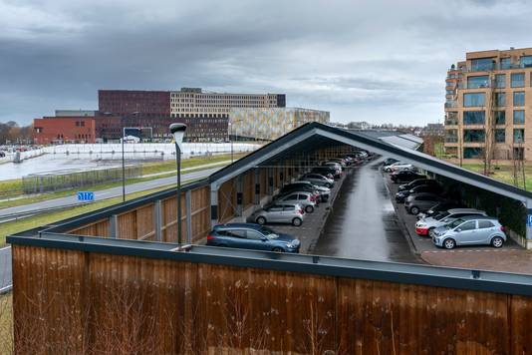
Willemspoort-Noord (rechts) en de Randweg. Links het parkeerterrein vóór het Jeroen Bosch Ziekenhuis waar in Willemspoort-Zuid ongeveer vijfhonderd woningen en drie parkeerkelders moeten komen. © Marc Bolsius
Volgens het duo zoekt de gemeente de grenzen op van wat wettelijk mag aan geluid. ,,Als je dat mogelijk maakt, maak dan ook andere maatregelen mogelijk.’’ De Groot en Wintermans benadrukken dat het niet alleen gaat om hún woongenot. ,,Wij denken ook aan de mensen die straks in Willemspoort-Zuid komen te wonen.’’
Uit een geluidsonderzoek blijkt dat de maximaal toelaatbare waarde van 63 decibel bij sommige woningen nét niet wordt overschreden. Dat zou zijn op te lossen door bijvoorbeeld het wegdek of de snelheid aan te pakken, of schermen te plaatsen en gevelmaatregelen te nemen. ,,De gemeente wordt geadviseerd om bij een aantal woningen de gevel aan te passen. Maar dat advies is voor onze woningen ook niet opgevolgd.’’

Twee petten gemeente
Willemspoort-Zuid wordt, net als het noordelijke deel naast het Koning Willem I College, ontwikkeld door Willemspoort BV met daarin Heijmans, BrabantWonen en de gemeente Den Bosch. Wintermans: ,,Wij zijn als werkgroep anderhalf jaar bezig geweest met juridisch gesteggel met de gemeente. Omdat het te complex werd, zijn wij ermee gestopt. De gemeente heeft twee petten op: die van mede-ontwikkelaar en van toezichthouder. Maar waar staan de bewoners?’’

Geen vertrouwen
De rapporten zijn juist en zorgvuldig
College van B en W, Den Bosch
Daar komt ook nog eens bij dat de verkeerstellingen niet geheel worden vertrouwd. ,,Die hebben we opgevraagd, maar niet gekregen’’, aldus De Groot. ,,Want dat was door corona allemaal moeilijk, kregen we van de gemeente te horen. De laatste geluidniveaukaart waarmee wordt gewerkt, is van 2016. En er ligt er nog een van 2011. Waarom is er geen openheid? Waar is het verkeer geteld en hoe komt de toekomst eruit te zien? Wij willen een nulmeting zodat we in de toekomst ook kunnen vergelijken en de effecten kunnen meten.’’
Het college van B en W heeft donderdag in een raadsvoorstel gereageerd op de ruim twintig inspraakreacties op de plannen. Volgens B en W is er een extra geluidsonderzoek geweest (weerkaatsing van geluid op de woningen van Willemspoort-Noord) en daaruit zou blijken dat er nagenoeg geen extra geluidsbelasting ontstaat. Dat onderzoek moet nog worden gepubliceerd.

Meting komt er niet
De gevraagde nulmeting gaat er niet komen, omdat die volgens B en W niet nodig is. ,,De geluidsrapporten zijn juist en zorgvuldig.’’ Daarbij verwijst het college ook naar de decibellen die binnen de wettelijke normen vallen. De gemeente gaat de verkeersdrukte wel in de gaten houden, omdat het de Randweg te druk zou kunnen worden. De voorspellingen zijn echter onzeker door onder meer de invloed van de verbreding van de A2 en het meer thuiswerken vanwege corona.

